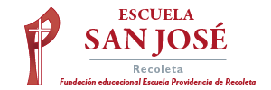
Orientación 2° A-B
Semana del 15 de junio

Niños amados, serán adultos capaces de dar y recibir amor.

Observa cada imagen, luego responde la pregunta 1.-
1.- ¿Cuándo me he sentido así?

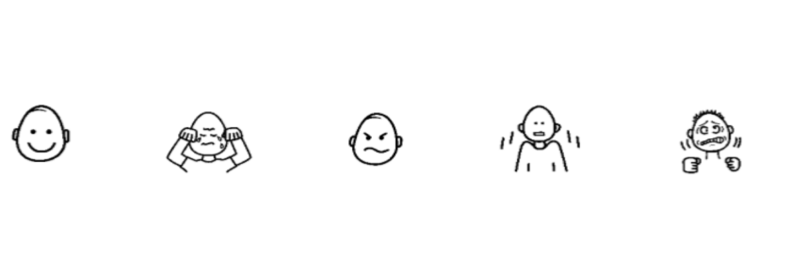

A) Feliz. B) Triste. C) Enojado. D) Asustado. E) Frustrado.

- …………………………………………………………………………………………………………..
…………………………………………………………………………………………………………..

- …………………………………………………………………………………………………………..
…………………………………………………………………………………………………………..

- ………………………………………………………………………………………………………….

………………………………………………………………………………………………………….

- ………………………………………………………………………………………………………….

………………………………………………………………………………………………………….

- ………………………………………………………………………………………………………….
………………………………………………………………………………………………………….

